ПОЛОЖЕНИЕ
о Пятых соревнованиях памяти
Александры Укладовой
1. СРОКИ И МЕСТО ПРОВЕДЕНИЯ
Соревнования проводятся 15 ноября 2014 года.
Место проведения – Воробьевы Горы.
Проезд: ст. м. Воробьёвы горы.
Сбор участников – на старом футбольном поле на Воробьевых Горах с 9:15.
2. УЧАСТНИКИ СОРЕВНОВАНИЙ
К соревнованиям допускаются лица, не имеющие медицинских противопоказаний к занятиям спортом, подтвердившие подписью личную ответственность за состояние здоровья.
3. ПОРЯДОК ПРОВЕДЕНИЯ СОРЕВНОВАНИЙ
Соревнования проводятся в двух группах: мужчины и женщины.
Кросс проходит по Карповскому кругу. Один круг равен примерно 4000 м.
Дистанция у мужчин 8000 м – два круга.
Дистанция у женщин 4000 м – один круг.
Мужчины и женщины стартуют отдельно, старт общий внутри групп.
4. РЕГЛАМЕНТ СОРЕВНОВАНИЙ
Регистрация участников открывается в 9:20 и заканчивается в 9:55 на футбольном поле.
10:00 – старт у мужчин.
10:05 – старт у женщин.
5. ЗАЯВКИ И РЕГИСТРАЦИЯ
On-line регистрация участников производится через заполнение формы: http://goo.gl/forms/rtNPrTyPoc Регистрация открыта до 22.00 14-го ноября.
На старте так же будет возможность зарегистрироваться, но во избежание очередей при регистрации на месте старта и нехватки номеров для участников, убедительная просьба регистрироваться в интернете. Участникам, не подавшим заявки заранее, необходимо зарегистрироваться на месте до 9:50.
6. РУКОВОДСТВО И ФИНАНСИРОВАНИЕ СОРЕВНОВАНИЙ
Стартовый взнос с участников не взимается.
Руководство и финансирование соревнований осуществляет Альпклуб МГУ им. Р.В.Хохлова.
Судьи – Михайлова М., Воликов А., Мулюкин П.
7. НАГРАЖДЕНИЕ.
Победители в личном зачёте определяются среди мужчин и женщин в двух зачётах – бегуны и альпинисты
Победители среди альпинистов награждаются призами.
Настоящее ПОЛОЖЕНИЕ ЯВЛЯЕТСЯ ВЫЗОВОМ НА СОРЕВНОВАНИЕ!
Дополнительную информацию можно получить по телефону:
Михайлова Мария – (915) 170-42-32

Как добираться от ст.м.Воробьевы Горы:

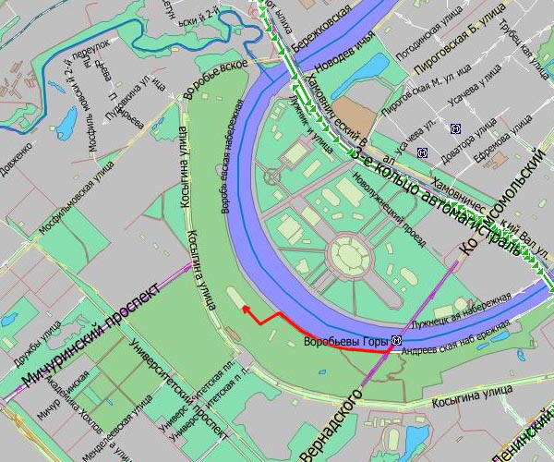
Схема круга:
